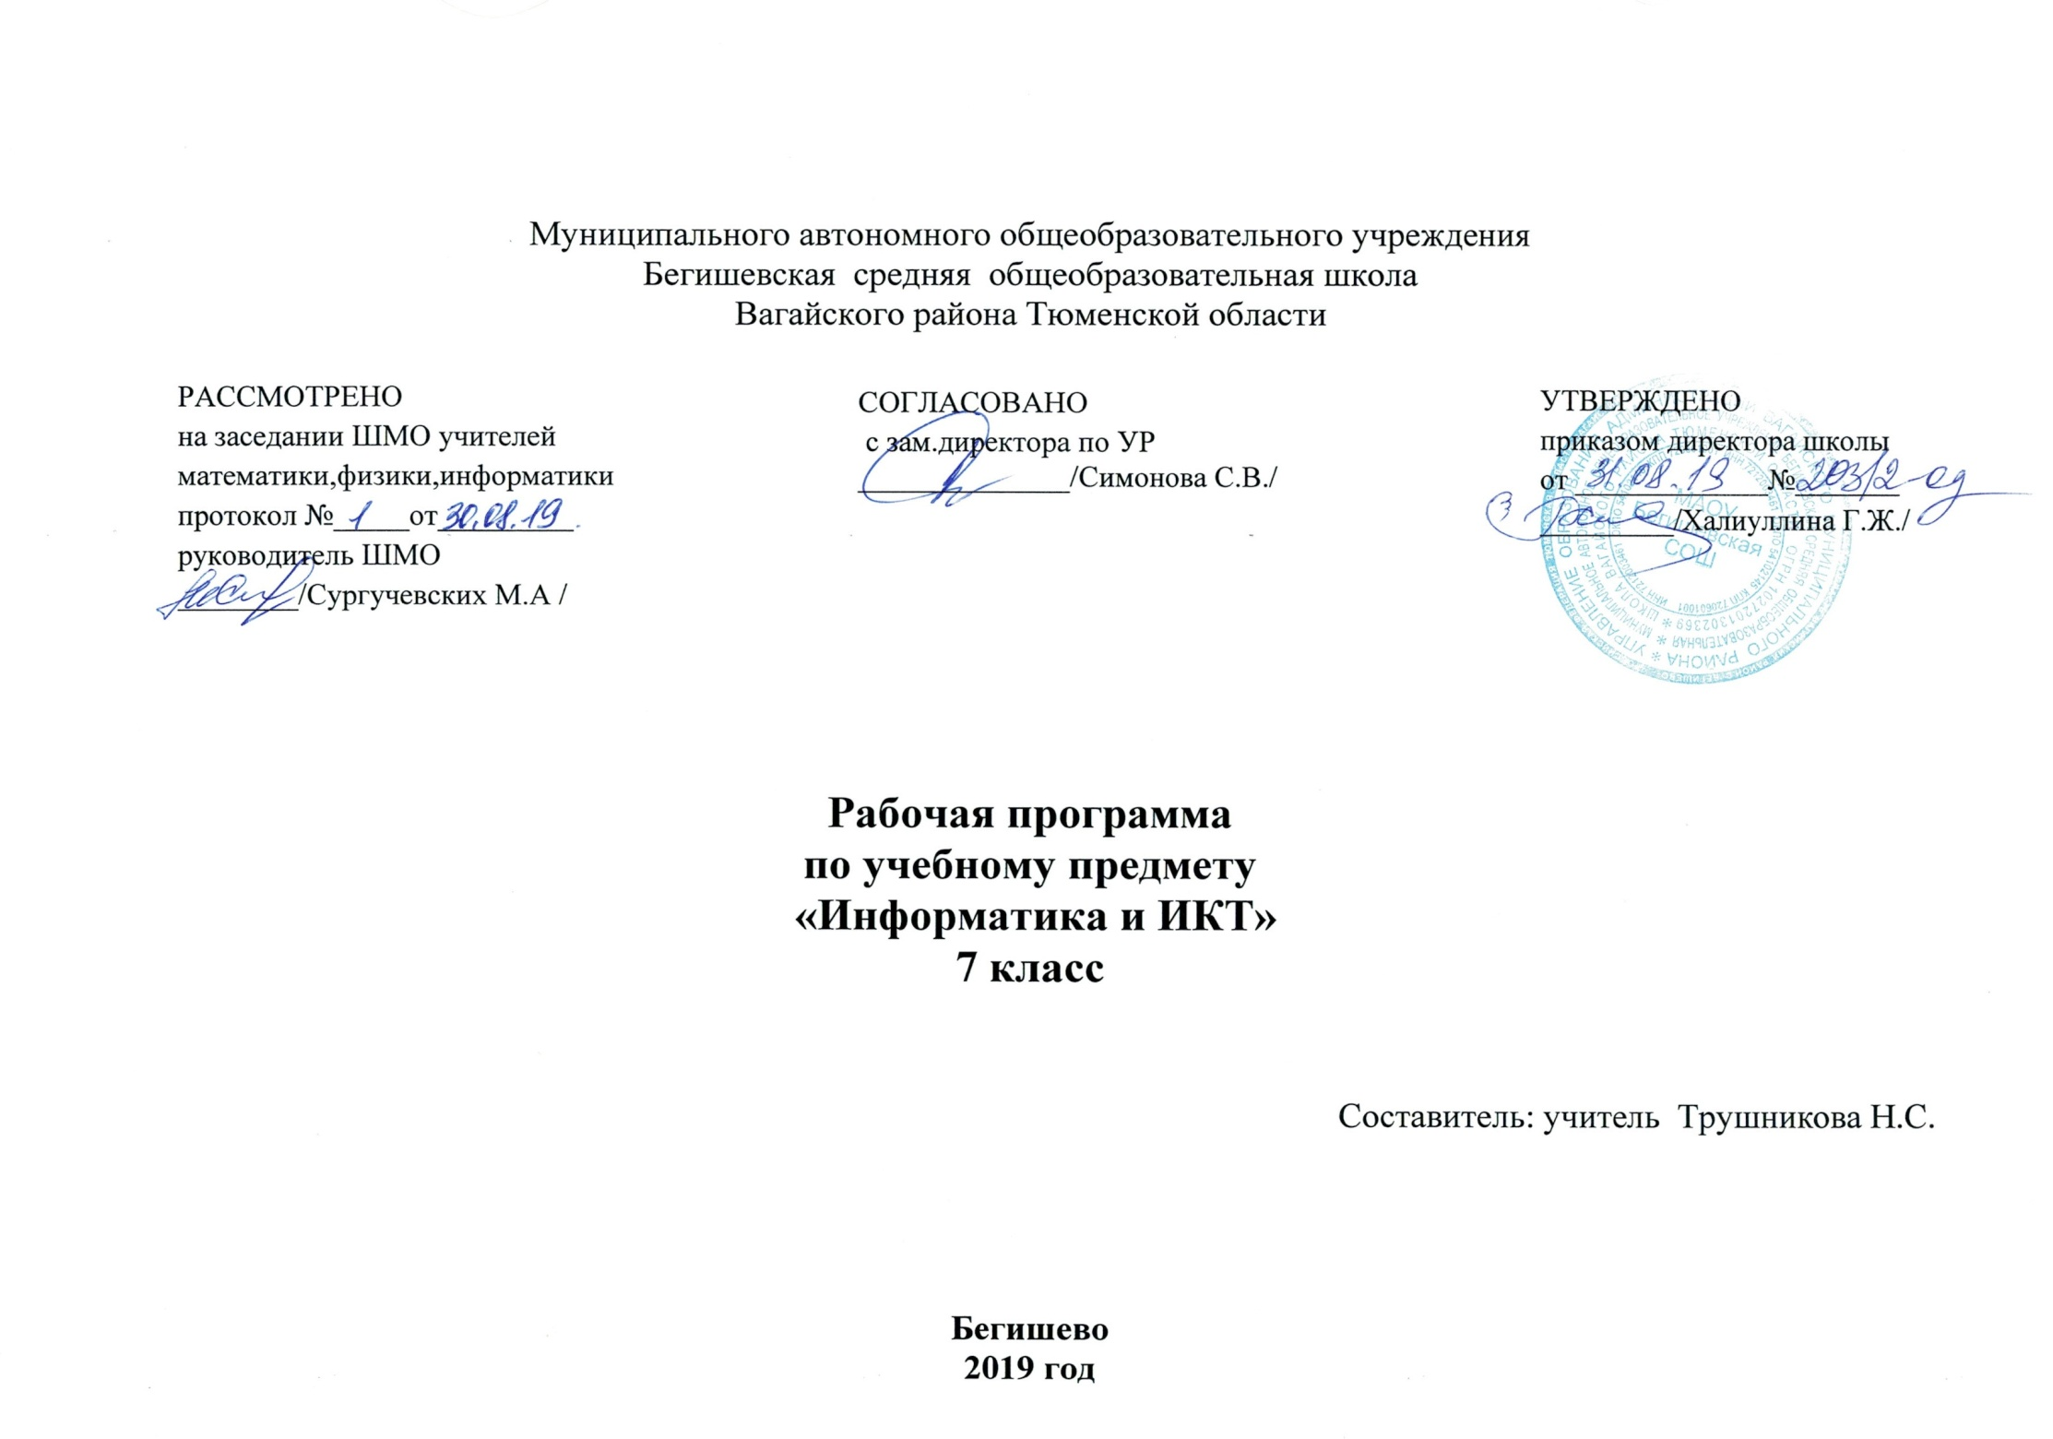

Планируемые результаты освоения учебного курса «Информатика и ИКТ»
Поскольку концентрический принцип обучения остается актуальным в основной школе, то развитие личностных и метапредметных результатов идет непрерывно на всем содержательном и деятельностном материале.
Личностные результаты освоения информатики:
1. Формирование целостного мировоззрения, соответствующего современному уровню развития науки и общественной практики, учитывающего социальное, культурное, языковое, духовное многообразие современного мира.
Информатика, как и любая другая учебная дисциплина, формирует определенную составляющую научного мировоззрения. Она формирует представления учащихся о науках, развивающих информационную картину мира, вводит их в область информационной деятельности людей.
Формирование информационной картины мира происходит через:
- понимание и умение объяснять закономерности протекания информационных процессов в системах различной природы, их общность и особенности;
- умение описывать, используя понятия информатики, информационные процессы функционирования, развития, управления в природных, социальных и технических системах;
- анализ исторических этапов развития средств ИКТ в контексте развития общества.
2. Формирование коммуникативной компетентности в общении и сотрудничестве со сверстниками, детьми старшего и младшего возраста, взрослыми в процессе образовательной, общественно полезной, учебно-исследовательской, творческой и других видов деятельности.
Указанный возраст характеризуется стремлением к общению и совместной полезной деятельности со сверстниками. Возможности информатики легко интегрируются с возможностями других предметов, на основе этого возможна организация:
- целенаправленного поиска и использования информационных ресурсов, необходимых для решения учебных и практических задач, в том числе с помощью средств ИКТ;
- анализа информационных процессов, протекающих в социотехнических, природных, социальных системах;
- оперирования с информационными объектами, их преобразования на основе формальных правил;
- применения средств ИКТ для решения учебных и практических задач из областей, изучаемых в различных школьных предметах, охватывающих наиболее массовые применения ИКТ в современном обществе.
3. Приобретение опыта выполнения с использованием информационных технологий индивидуальных и коллективных проектов, таких как разработка программных средств учебного назначения, издание школьных газет, создание сайтов, виртуальных краеведческих музеев и т. д.
Результаты совместной работы легко использовать для создания информационных объектов (текстов, рисунков, программ, результатов расчетов, баз данных и т. п.), в том числе с помощью компьютерных программных средств. Именно они станут основой проектной исследовательской деятельности учащихся.
4. Знакомство с основными правами и обязанностями гражданина информационного общества.
5. Формирование представлений об основных направлениях развития информационного сектора экономики, основных видах профессиональной деятельности, связанных с информатикой и информационными технологиями.
В контексте рассмотрения вопросов социальной информатики изучаются характеристики информационного общества, формируется представление о возможностях и опасностях глобализации информационной сферы. Учащиеся научатся соблюдать нормы информационной культуры, этики и права, с уважением относиться к частной информации и информационным правам других людей.
6. Формирование на основе собственного опыта информационной деятельности представлений о механизмах и законах восприятия и переработки информации человеком, техническими и социальными системами.
Освоение основных понятий информатики (информационный процесс, информационная модель, информационный объект, информационная технология, информационные основы управления, алгоритм, автоматизированная информационная система, информационная цивилизация и др.) позволяет учащимся:
- получить представление о таких методах современного научного познания, как системно-информационный анализ, информационное моделирование, компьютерный эксперимент;
- использовать необходимый математический аппарат при решении учебных и практических задач информатики;

Метапредметные результаты освоения информатики представляют собой:
- развитие ИКТ-компетентности, т. е. приобретение опыта создания, преобразования, представления, хранения информационных объектов (текстов, рисунков, алгоритмов и т. п.) с использованием наиболее широко распространенных компьютерных инструментальных средств;
- осуществление целенаправленного поиска информации в различных информационных массивах, в том числе электронных энциклопедиях, сети Интернет и т. п., анализа и оценки свойств полученной информации с точки зрения решаемой задачи;
- целенаправленное использование информации в процессе управления, в том числе с помощью аппаратных и программных средств компьютера и цифровой бытовой техники;
- умения самостоятельно планировать пути достижения целей, в том числе альтернативные, осознанно выбирать наиболее эффективные способы решения учебных и познавательных задач;
- умения соотносить свои действия с планируемыми результатами, осуществлять контроль своей деятельности в процессе достижения результата, определять способы действий в рамках предложенных условий и требований, корректировать свои действия в соответствии с изменяющейся ситуацией;
- умение оценивать правильность выполнения учебной задачи и собственные возможности ее решения;
- владение основами самоконтроля, самооценки, принятия решений и осуществления осознанного выбора в учебной и познавательной деятельности;
- умения определять понятия, создавать обобщения, устанавливать аналогии, классифицировать, самостоятельно выбирать основания и критерии для классификации, устанавливать причинно-следственные связи, строить логическое рассуждение, умозаключение (индуктивное, дедуктивное и по аналогии) и делать выводы;
Среди предметных результатов ключевую роль играют:
- понимание роли информационных процессов в современном мире;
- формирование информационной;
- формирование представления о компьютере как универсальном устройстве обработки информации; развитие основных навыков и умений использования компьютерных устройств;
- формирование представления об основных изучаемых понятиях: информация,информационные процессы, виды информации, компьютер,данные, программы, операционная система и тд;
- формирование умений формализации и структурирования информации, выбора способа представления данных в соответствии с поставленной задачей (таблицы, схемы, графики, диаграммы) с использованием соответствующих программных средств обработки данных;
- формирование навыков и умений безопасного и целесообразного поведения при работе с компьютерными программами и в Интернете, умения соблюдать нормы информационной этики и права.
В результате изучения курса информатики 7 класса :
Учащийся научится:
- использовать термины «информация», «сообщение», «данные», «кодирование», а также понимать разницу между употреблением этих терминов в обыденной речи и в информатике;
- оценивать информацию с позиции её свойств (актуальность, достоверность, полнота и пр.);
- выделять информационную составляющую процессов в биологических, технических и социальных системах;
- анализировать отношения в живой природе, технических и социальных (школа, семья и пр.) системах с позиций управления.
- описывать размер двоичных текстов, используя термины «бит», «байт» и производные от них; использовать термины, описывающие скорость передачи данных;
- записывать в двоичной системе целые числа от 0 до 256;
- кодировать и декодировать тексты при известной кодовой таблице;
- использовать основные способы графического представления числовой информации.
Учащийся получит возможность:
- углубить и развить представления о современной научной картине мира, об информации как одном из основных понятий современной науки, об информационных процессах и их роли в современном мире;
- кодировать и декодировать сообщения по известным правилам кодирования;
- определять количество различных символов, которые могут быть закодированы с помощью двоичного кода фиксированной длины (разрядности);
- определять разрядность двоичного кода, необходимого для кодирования всех символов алфавита заданной мощности;
- оперировать с единицами измерения количества информации (бит, байт, килобайт, мегабайт, гигабайт);
- оценивать числовые параметры информационных процессов (объём памяти, необходимой для хранения информации; скорость передачи информации, пропускную способность выбранного канала и пр.);
- познакомиться с тем, как информация (данные) представляется в современных компьютерах;
- познакомиться с двоичной системой счисления;
- познакомиться с двоичным кодированием текстов и наиболее употребительными современными кодами.
Компьютер как универсальное устройство для обработки информации
Учащийся научится:
- анализировать компьютер с точки зрения единства аппаратных и программных средств;
- анализировать устройства компьютера с точки зрения организации процедур ввода, хранения, обработки, передачи, вывода информации;
- определять программные и аппаратные средства, необходимые для осуществления информационных процессов при решении задач;
- анализировать информацию (сигналы о готовности и неполадке) при включении компьютера;
- осуществлять компьютерный эксперимент для выявления системы команд и системы отказов данного программного средства.
- базовым навыкам работы с компьютером;
- оперировать информационными объектами, используя графический интерфейс: открывать, именовать, сохранять объекты, архивировать и разархивировать информацию, пользоваться меню и окнами, справочной системой; предпринимать меры вирусной безопасности;
- определять основные характеристики операционной системы; • планировать собственное информационное пространство;
- оперировать объектами файловой системы.
Учащийся получит возможность:
- получать информацию о характеристиках компьютера;
- оценивать числовые параметры информационных процессов (объём памяти, необходимой для хранения информации; скорость передачи информации, пропускную способность выбранного канала и пр.);
- выполнять основные операции с файлами и папками;
- оперировать компьютерными информационными объектами в наглядно- графической форме;
- оценивать размеры файлов, подготовленных с использованием различных устройств ввода информации в заданный интервал времени (клавиатура, сканер, микрофон, фотокамера, видеокамера);
- использовать программы-архиваторы;
- осуществлять защиту информации от компьютерных вирусов помощью антивирусных программ.

Обработка текстовой информации
Учащийся научится:
- структурировать текст, используя нумерацию страниц, списки, ссылки, оглавления; проводить проверку правописания; использовать в тексте таблицы, изображения;
- применять основные правила создания текстовых документов;
- использовать средства автоматизации информационной деятельности при создании текстовых документов;
- анализировать пользовательский интерфейс используемого программного средства;
- определять условия и возможности применения программного средства для решения типовых задач;
- выявлять общее и отличия в разных программных продуктах, предназначенных для решения одного класса задач.
Учащийся получит возможность:
- использовать текстовый редактор для создания и редактирования текстовых документов;
- составлять технологии решения задачи в среде текстовых редакторов;
- научиться создавать текстовые документы, включающие рисунки и другие иллюстративные материалы, презентации и т. п.;
- создавать небольшие текстовые документы посредством квалифицированного клавиатурного письма с использованием базовых средств текстовых редакторов;
- форматировать текстовые документы (установка параметров страницы документа; форматирование символов и абзацев; вставка колонтитулов и номеров страниц);
- вставлять в документ формулы, таблицы, списки, изображения; • выполнять коллективное создание текстового документа;
- создавать гипертекстовые документы;
- выполнять кодирование и декодирование текстовой информации, используя кодовые таблицы (Юникода, КОИ-8Р, Windows 1251);
- использовать ссылки и цитирование источников при создании на их основе собственных информационных объектов.

Обработка графической информации
Учащийся научится:
- создавать рисунки, чертежи, графические представления реальных объектов, в частности, в процессе проектирования с использованием основных операций графических редакторов, учебных систем автоматического проектирования;
- осуществлять простейшую обработку цифровых изображений;
- анализировать пользовательский интерфейс используемого программного средства;
- определять условия и возможности применения программного средства для решения типовых задач;
- выявлять общее и отличия в разных программных продуктах, предназначенных для решения одного класса задач.
Учащийся получит возможность:
- использовать графический редактор для создания и редактирования изображений;
- составлять технологии решения задачи в среде графических редакторов;
- определять код цвета в палитре RGB в графическом редакторе;
- создавать и редактировать изображения с помощью инструментов растрового графического редактора;
- создавать и редактировать изображения с помощью инструментов векторного графического редактора.

Коммуникационные технологии
Учащийся научится:
- знаниям, умениям и навыкам, достаточным для работы на базовом уровне с различными программными системами и сервисами указанных типов; умению описывать работу этих систем и сервисов с использованием соответствующей терминологии;
- основам соблюдения норм информационной этики и права.
Учащийся получит возможность:
- базовым навыкам и знаниям, необходимым для использования интернет-сервисов при решении учебных и внеучебных задач;
- познакомиться с принципами устройства Интернета и сетевого взаимодействия между компьютерами, методами поиска в Интернете;
- познакомиться с постановкой вопроса о том, насколько достоверна полученная информация, подкреплена ли она доказательствами; познакомиться с возможными подходами к оценке достоверности информации (оценка надежности источника, сравнение данных из разных источников и в разные моменты времени и т. п.);
- организации своего личного пространства данных с использованием индивидуальных накопителей данных, интернет-сервисов и т. п.

Содержание учебного предмета «Информатика и ИКТ»

При реализации программы учебного предмета «Информатика» у учащихся формируется информационная и алгоритмическая культура; умение формализации и структурирования информации, учащиеся овладевают способами представления данных в соответствии с поставленной задачей - таблицы, схемы, графики, диаграммы, с использованием соответствующих программных средств обработки данных; у учащихся формируется представление о компьютере как универсальном устройстве обработки информации; представление об основных изучаемых понятиях: информация, алгоритм, модель - и их свойствах; развивается алгоритмическое мышление, необходимое для профессиональной деятельности в современном обществе; формируются представления о том, как понятия и конструкции информатики применяются в реальном мире, о роли информационных технологий и роботизированных устройств в жизни людей, промышленности и научных исследованиях; вырабатываются навык и умение безопасного и целесообразного поведения при работе с компьютерными программами и в сети Интернет, умение соблюдать нормы информационной этики и права.
Тема «Введение в предмет информатики»
Предмет информатики. Роль информации в жизни людей. Содержание базового курса информатики.
Тема «Человек и информация»
Информация и ее виды. Восприятие информации человеком. Информационные процессы
Измерение информации. Единицы измерения информации.
Практика на компьютере: освоение клавиатуры, работа с тренажером; основные приемы редактирования.

Тема «Компьютер: устройство и программное обеспечение»
Начальные сведения об архитектуре компьютера.
Принципы организации внутренней и внешней памяти компьютера. Двоичное представление данных в памяти компьютера. Организация информации на внешних носителях, файлы.
Персональный компьютер. Основные устройства и характеристики. Правила техники безопасности и эргономики при работе за компьютером.
Виды программного обеспечения (ПО). Системное ПО. Операционные системы. Основные функции ОС. Файловая структура внешней памяти. Объектно-ориентированный пользовательский интерфейс.
Практика на компьютере: знакомство с комплектацией устройств персонального компьютера, со способами их подключений; знакомство с пользовательским интерфейсом операционной системы; работа с файловой системой ОС (перенос, копирование и удаление файлов, создание и удаление папок, переименование файлов и папок, работа с файловым менеджером, поиск файлов на диске); работа со справочной системой ОС; использование антивирусных программ.

Тема «Текстовая информация и компьютер.»
Тексты в компьютерной памяти: кодирование символов, текстовые файлы. Работа с внешними носителями и принтерами при сохранении и печати текстовых документов.
Текстовые редакторы и текстовые процессоры, назначение, возможности, принципы работы с ними. Интеллектуальные системы работы с текстом (распознавание текста, компьютерные словари и системы перевода)
Практика на компьютере: основные приемы ввода и редактирования текста; постановка руки при вводе с клавиатуры; работа со шрифтами; приемы форматирования текста; работа с выделенными блоками через буфер обмена; работа с таблицами; работа с нумерованными и маркированными списками; вставка объектов в текст (рисунков, формул); знакомство со встроенными шаблонами и стилями, включение в текст гиперссылок.
При наличии соответствующих технических и программных средств: практика по сканированию и распознаванию текста, машинному переводу.

Тема «Графическая информация и компьютер»
Компьютерная графика: области применения, технические средства. Принципы кодирования изображения; понятие о дискретизации изображения. Растровая и векторная графика.
Графические редакторы и методы работы с ними.
Практика на компьютере: создание изображения в среде графического редактора растрового типа с использованием основных инструментов и приемов манипулирования рисунком (копирование, отражение, повороты, прорисовка); знакомство с работой в среде редактора векторного типа (можно использовать встроенную графику в текстовом процессоре).
При наличии технических и программных средств: сканирование изображений и их обработка в среде графического редактора.

Тема «Мультимедиа и компьютерные презентации»
Что такое мультимедиа; области применения. Представление звука в памяти компьютера; понятие о дискретизации звука. Технические средства мультимедиа. Компьютерные презентации.
Практика на компьютере: освоение работы с программным пакетом создания презентаций; создание презентации, содержащей графические изображения, анимацию, звук, текст, демонстрация презентации с использованием мультимедийного проектора;

Тематическое планирование

№ п/п | Тема урока | Кол-во  часов
1 | Инструктаж по ТБ ИОТ № 023-16. Введение. Информация, ее представление и измерение. | 1
2 | Устройство компьютера. Общая схема. Процессор, память. | 1
3 | Устройства ввода и вывода | 1
4 | Файл и файловая система | 1
5 | Инструктаж по ТБ. Работа с файлами | 1
6 | Программное обеспечение и его виды | 1
7 | Инструктаж по ТБ. Организация информационного пространства | 1
8 | Компьютерные вирусы и антивирусные программы | 1
9 | ИОТ № 023-16.Создание документа в текстовом редакторе | 1
10 | Инструктаж по ТБ. Основные приемы редактирования документов | 1
11 | Инструктаж по ТБ. Основные приемы форматирования документов | 1
12 | Инструктаж по ТБ. Внедрение объектов в текстовый документ | 1
13 | Инструктаж по ТБ. Работа с таблицами в текстовом документе | 1
14 | Подготовка текстового документа со сложным форматированием | 1
15 | Инструктаж по ТБ. Творческая тематическая работа. | 1
16 | Инструктаж по ТБ. Компьютерные словари и системы машинного перевода текста | 1
17 | Инструкция ИОТ №023-16.Инструктаж по ТБ. Системы оптического распознавания документов | 1
18 | Растровая графика | 1
19 | Векторная графика | 1
20 | Интерфейс и возможности растровых графических редакторов | 1
21 | Инструктаж по ТБ. Редактирование изображений в растровом графическом редакторе | 1
22 | Интерфейс и возможности векторных графических редакторов | 1
23 | Инструктаж по ТБ. Создание рисунков в векторном графическом редакторе | 1
24 | Контрольная работа по теме «Создание рисунков в векторном графическом редакторе» | 1
25 | Инструктаж по ТБ. Растровая и векторная анимация | 1
26 | Инструктаж по ТБ. Представление информационных ресурсов в глобальной телекоммуникационной сети | 1
27 | ИОТ №023-16. Сервисы сети. Электронная почта | 1
28 | Инструктаж по ТБ. Работа с электронной почтой | 1
29 | Сервисы сети. Файловые архивы | 1
30 | Инструктаж по ТБ. Загрузка файлов из Интернета | 1
31 | Социальные сервисы сети | 1
32 | Промежуточная итоговая контрольная работа за курс 7 класса | 1
33 | Электронная коммерция в Интернете | 1
34 | Инструктаж по ТБ. Поиск информации в сети Интернет  Личная безопасность в сети Интернет | 1

